Title: Receiving Manually เลือก Store แล้วมองไม่เห็น Product
Sample case: ต้องการทำรับเข้า Store IT แต่เลือกแล้วไม่พบ Product 10000005
Cause of Problems: ไม่ได้ทำการ Assign to Store/Location ในรายการ Product
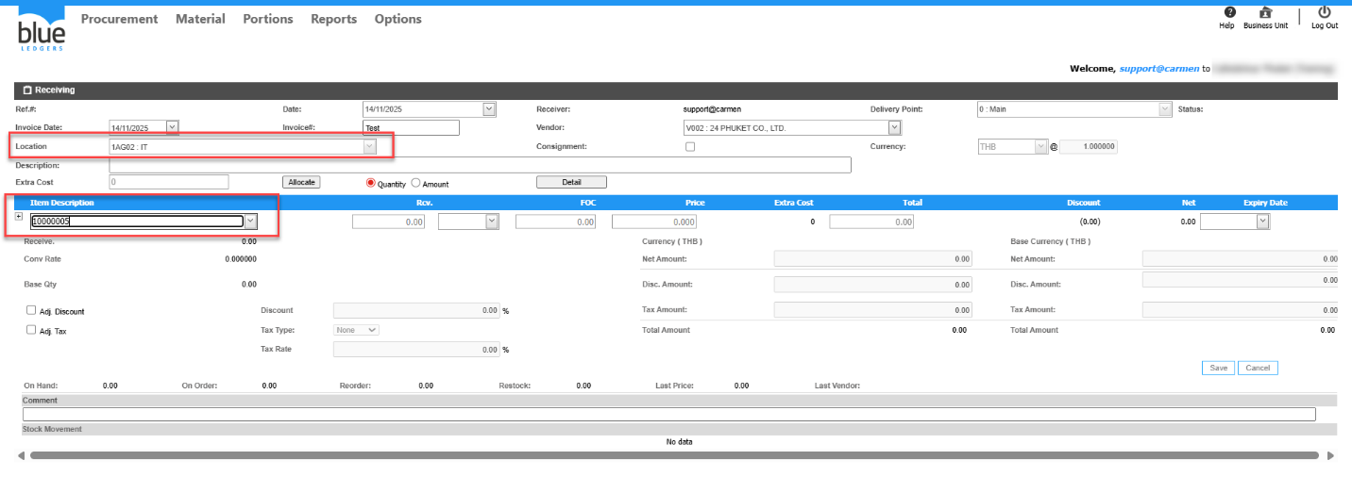
Solution: ไปที่ Product ทำการ กดปุ่ม Assign เลือก Store ที่ต้องการ ทำการติ๊กถูกที่ Store และทำการกด Save
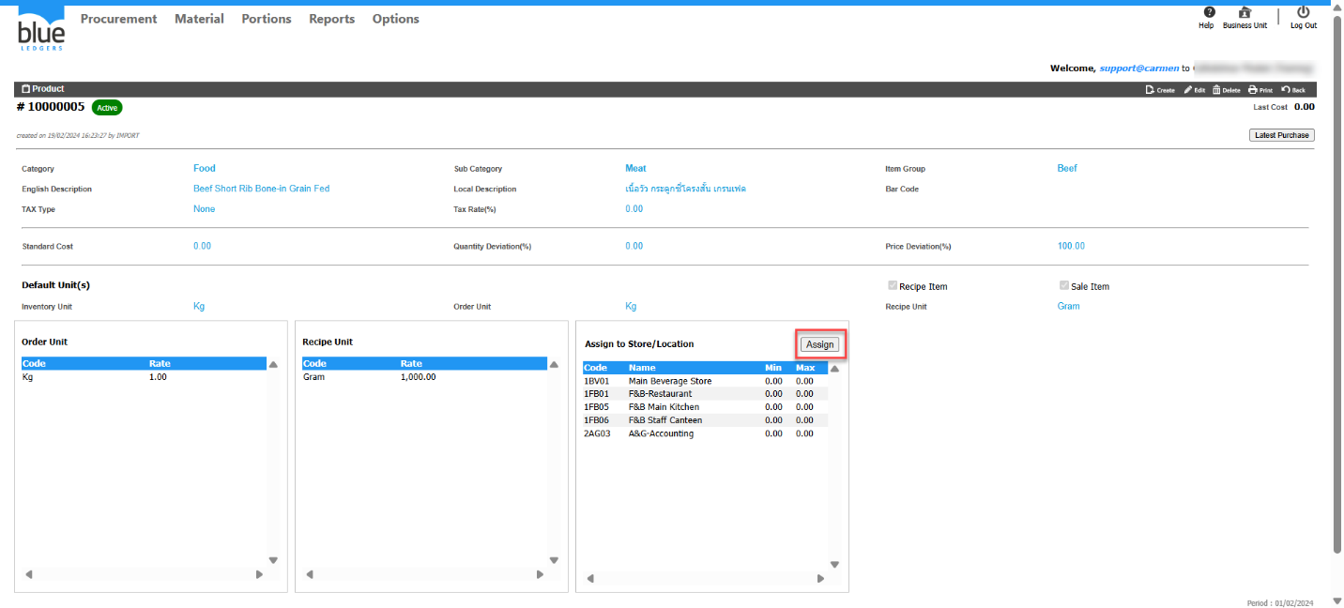
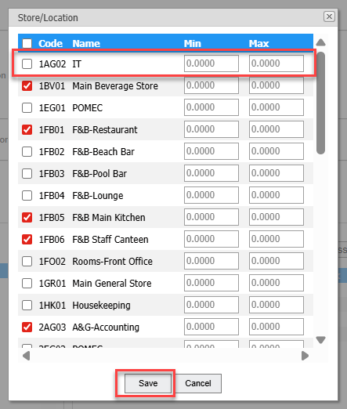
กลับไปที่เอกสาร Receiving Manuanlly ก็จะพบ Product ปรากฏขึ้นมาให้ทำรายการตามปกติ
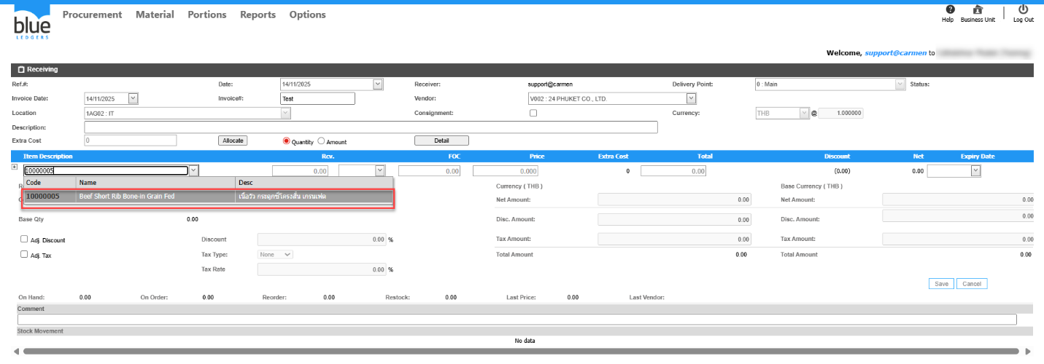
Tag:
Related topics:

